报告编号:

原 始 记 录

产品名称：
型号规格：
受检单位：
检验类型：
承接部门：

中国汽车工程研究院股份有限公司检测中心

电气电子部件辐射抗扰度（大电流注入（BCI）法）检测记录表
检验地点 | 国家机动车质量监督检验中心（重庆）EMC检测部 |  |  | 检验日期
温 度 | ºC |  |  | 湿 度 | %RH
项 目 | 大电流注入（BCI）法
检验依据 | GB/T 33014.4－2016 《电气/电子部件对窄带辐射电磁能的抗扰性能试验方法 第4部分：大电流注入（BCI）法》  ISO 11452-4:2011 Road vehicles — component test methods for electrical/electronic disturbances from narrowband radiated electromagnetic energy — Part 4: Harness excitation methods
样品名称 |  | 样品型号 |  | 样品编号
测试设备 | 规格型号 | 仪器编号 | 制造厂 | 有效期 | 计量单位
信号发生器 | SMB100A | ZDC002 | R&S
功率放大器 | 250W1000A | ZDC010-4 | AR
功率放大器 | BSA 0125-250 | ZDC010-3 | BONN
功率计 | NRP2 | ZDC010-14 | R&S
功率探头 | NRP-Z91 | ZDC010-15 | R&S
功率探头 | NRP-Z91 | ZDC010-16 | R&S
人工电源网络 | ESH3-Z6 | ZDC001-4 | R&S
人工电源网络 | ESH3-Z6 | ZDC001-5 | R&S
注入探头 | F-140A-1 | ZDC010-24 | FCC
注入探头校准夹具 | FCC-BCICF-2 | ZDC010-20 | FCC
接收机 | ESU40 | ZDC011 | R&S
3m法半/全电波暗室 | —— | ZDC021-2 | ETS
钢卷尺 | 2.5m | ZDC017-1 | 台湾老A
机械式温湿度计 | TH-602F | ZDC017-4 | 广州美德时
样品状态检查
试验前/后仪器设备功能检查
备注
检测记录表
试验电压
样品工作状态
频率范围 |  | 调制方式 |  |  | 测试位置
 |  |  |  |  | 探头距接插件 mm
 |  |  |  |  | 探头距接插件 mm
试验等级 | 频率范围 | 步进 | 驻留时间  (s) | 调制方式 | 注入探头  位置 | 测试过程中受试样品的运行状态

负责人： 检验员：

附录一 试验过程图

注入电流等级

功放前向功率
附录二 测试布置图
（
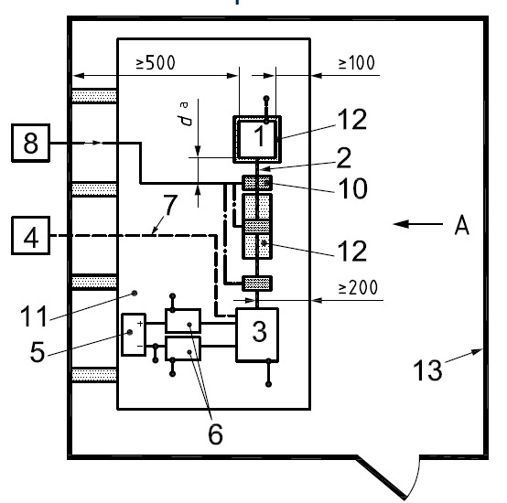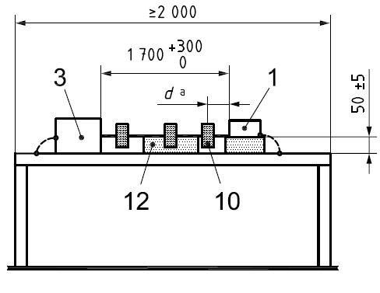
1 DUT | 7 光纤
2 线束 | 8 功放等高频设备
3 负载模拟器 | 10 电流注入探头
4 监控设备 | 11 接地平板
5 电源 | 12 绝缘支撑
6 人工电源网络 | 13 屏蔽室
d 为电流注入探头中心到EUT接插件之间的距离。

线束激励法—替代法布置示意图
附录三 测试照片

附录四 样品信息
产品名称 | 型号 | 商标 | 标称电压（V）
样品照片

负责人： 检验员：

